倾角分析

太阳能计算
(1)、速查表中发电量的计算已考虑79%的系统效率。
(2)、速查表已根据当地经纬度换算出组件的最佳安装倾角。
(3)、速算表中的每瓦年发电量与电站实际装机容量的乘积就是该电站的年发电量。
中国各省市光伏电站最佳安装倾角及发电量速查表
类别 | 城市 | 安装角度(°) | 峰值日照时数h/day | 每瓦首年发电量(kWh)/W | 年有效利用小时数（h)
直辖市 | 北京 | 35 | 4.21 | 1.214 | 1213.95
直辖市 | 上海 | 25 | 4.09 | 1.179 | 1179.35
直辖市 | 天津 | 35 | 4.57 | 1.318 | 1317.76
直辖市 | 重庆 | 8 | 2.38 | 0.686 | 686.27
直辖市 | 成都 | 16 | 2.76 | 0.798 | 795.85
直辖市 | 广元 | 19 | 3.25 | 0.937 | 937.14
直辖市 | 绵阳 | 17 | 2.82 | 0.813 | 813.15
直辖市 | 德阳 | 17 | 2.79 | 0.805 | 804.50
直辖市 | 南充 | 14 | 2.81 | 0.81 | 810.26
直辖市 | 广安 | 13 | 2.77 | 0.8 | 798.73
直辖市 | 遂宁 | 11 | 2.8 | 0.808 | 807.38
直辖市 | 内江 | 11 | 2.59 | 0.747 | 746.83
直辖市 | 乐山 | 17 | 2.77 | 0.799 | 798.73
直辖市 | 自贡 | 13 | 2.62 | 0.756 | 755.48
直辖市 | 泸州 | 11 | 2.6 | 0.75 | 749.71
直辖市 | 宜宾 | 12 | 2.67 | 0.771 | 769.89
直辖市 | 攀枝花 | 27 | 5.01 | 1.445 | 1444.63
直辖市 | 巴中 | 17 | 2.94 | 0.849 | 847.75
直辖市 | 达州 | 14 | 2.82 | 0.814 | 813.15
直辖市 | 资阳 | 15 | 2.73 | 0.789 | 787.20
直辖市 | 眉山 | 16 | 2.72 | 0.786 | 784.31
直辖市 | 雅安 | 16 | 2.92 | 0.842 | 841.98
直辖市 | 甘孜 | 30 | 4.17 | 1.203 | 1202.42
直辖市 | 凉山-西昌 | 25 | 4.39 | 1.266 | 1265.86
直辖市 | 阿坝 | 35 | 5.28 | 1.523 | 1522.49

根据文献查找以及公式计算，归纳总结得出
太阳能光伏电板分为三类：单晶硅太阳能电池、多晶硅太阳能电池、非晶硅太阳能电池
选用转化效率最高的单晶硅太阳能电池，其实验最高转换效率为25%，实际使用转换效率约为18%，使用寿命为15~25年，成本高。在大规模应用和工业生产中仍占据主导位置。
根据实地调查得出攀枝花学院年用电量约为23619度电，
太阳能电池面积*转换效率（18%）*1000w/m²*年有效利用小时数=电量
最后经过计算与预估，成本分析，数据转化等，得出所需太阳能光伏发电最佳数据。

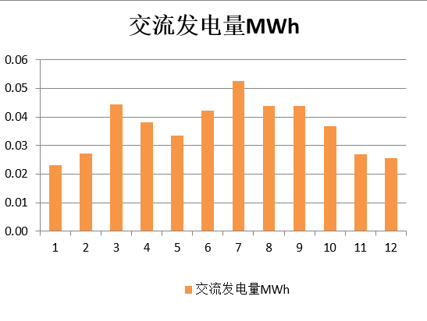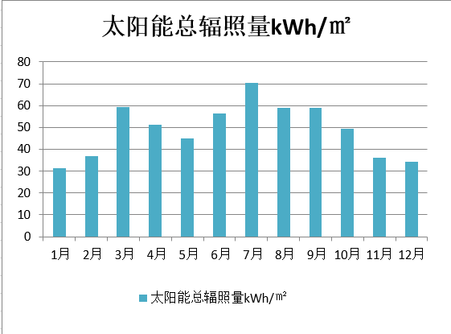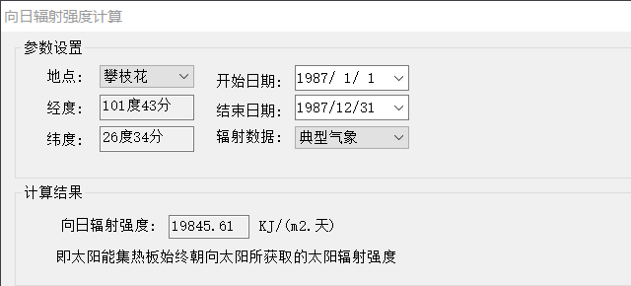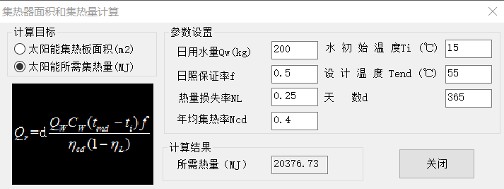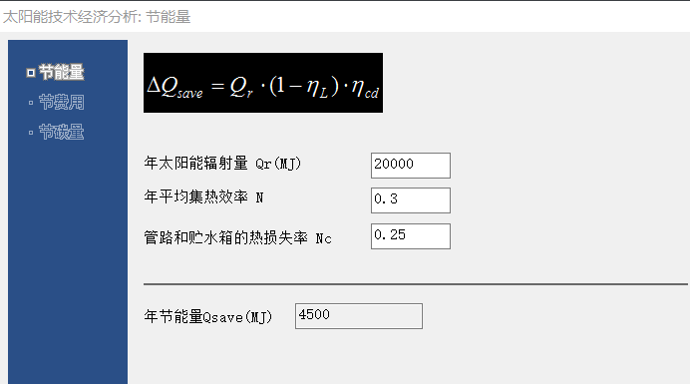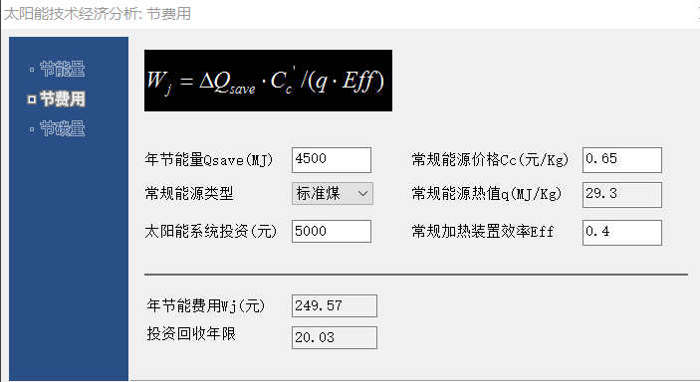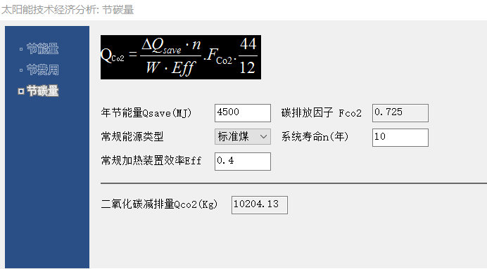地面辐射
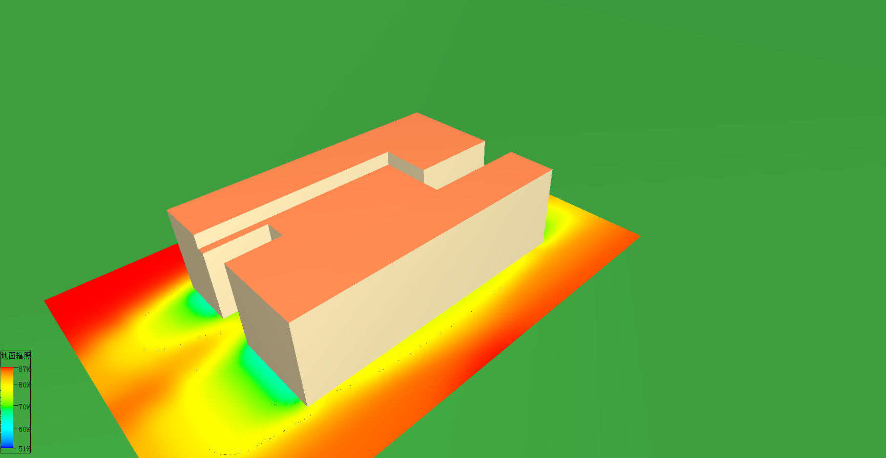
光伏发电


